Tecnologico Nacional de Mexico
Instituto Tecnologico de Tijuana
Ingenieria en Sistemas Computacionales
Datos Masivos
Hernandez Bocanegra Miguel Angel 14211440
Practica 1

CONVERTIR PIES A METROS
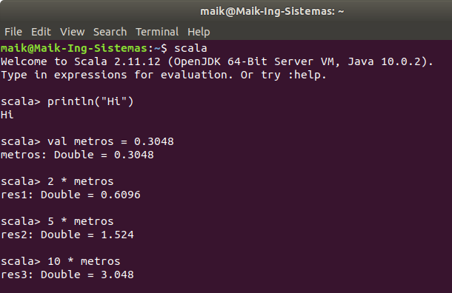

CONVERTIR PESOS A DOLARES
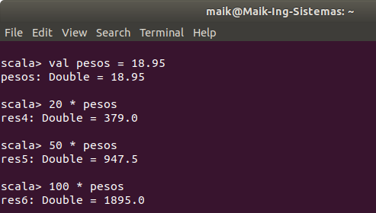

CONVERTIR MILLAS A KILOMETROS

